So wird es in unserem Dorf
Nieder-Sprockhövel
nach der Zerstörung des Radwegs durch den Bau der L70n aussehen!

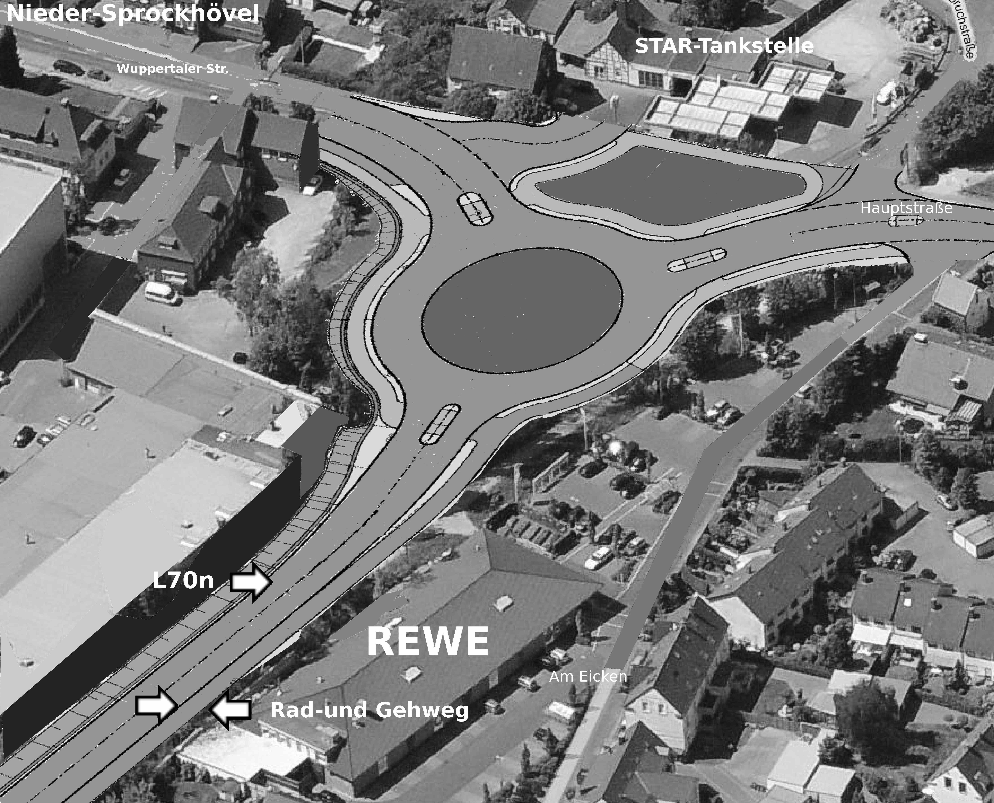
Wollt Ihr das?
Gegen die Umgehungsstraße L70n!

www.l70-nein-danke.de

